www.ks5u.com



第十九章　原子核

(时间：90分钟　满分：100分)

一、选择题(本题共12小题，每小题4分，共48分)

1．卢瑟福提出了原子的核式结构模型，这一模型建立的基础是(　　)

*A*．*α*粒子的散射实验 *B*．对阴极射线的研究

*C*．天然放射性现象的发现 *D*．质子的发现

2．下列关于原子和原子核的说法正确的是(　　)

*A*．*β*衰变现象说明电子是原子核的组成部分

*B*．玻尔理论的假设之一是原子能量的量子化

*C*．放射性元素的半衰期随温度的升高而变短

*D*．比结合能越小表示原子核中的核子结合得越牢固

3．锌对人体的新陈代谢起着重要作用，在儿童生长发育时期测量体内含锌量已成为体格

检查的重要内容之一．取儿童的头发约50 *mg*，放在反应堆中经中子照射后，头发中的

锌元素与中子反应生成具有放射性的锌的同位素，其反应方程式为*Zn*＋*n*→*Zn*.*Zn*

衰变放射出能量为1 115 *eV*的*γ*射线，通过*γ*射线强度的测定可以计算出头发中锌的含

量．关于以上叙述，下列说法中正确的是(　　)

*A*.*Zn*和*Zn*有相同的核子数

*B*.*Zn*和*Zn*有相同的质子数

*C*．*γ*射线是由锌原子的内层电子受激发而产生的

*D*．*γ*射线在真空中传播的速度是3.0×108 *m*/*s*

4．放射性元素衰变时放出的三种射线，按穿透能力由强到弱的排列顺序是(　　)

*A*．*α*射线，*β*射线，*γ*射线 *B*．*γ*射线，*β*射线，*α*射线

*C*．*γ*射线，*α*射线，*β*射线 *D*．*β*射线，*α*射线，*γ*射线

5．关于核衰变和核反应的类型，下列表述正确的有(　　)

*A*.→＋*He*　　　　　　是*α*衰变



*B*.＋*He*→＋*H* 是*β*衰变



*C*.*H*＋*H*→*He*＋*n* 是轻核聚变

*D*.*Se*→*Kr*＋2 是重核裂变



6．硼10俘获一个*α*粒子后生成氮13放出x粒子，而氮13是不稳定的，它放出y粒



子而变成碳13.那么x和y粒子分别是(　　)

*A*．质子和电子 *B*．质子和中子

*C*．中子和正电子 *D*．中子和电子

7．原子核*X*与氘核*H*反应生成一个*α*粒子和一个质子．由此可知(　　)

*A*．*A*＝2，*Z*＝1 *B*．*A*＝2，*Z*＝2

*C*．*A*＝3，*Z*＝3 *D*．*A*＝3，*Z*＝2

8．为了说明用*α*粒子轰击氮打出质子是怎样的一个物理过程，布拉凯特在充氮云室中，

用*α*粒子轰击氮，在他拍摄的二万多张照片中，终于从四十多万条*α*粒子径迹中发现了

8条产生分叉，这一实验数据说明了(　　)

*A*．*α*粒子的数目很少，与氮发生相互作用的机会很少

*B*．氮气的密度很小，*α*粒子与氮接触的机会很少

*C*．氮核很小，*α*粒子接近氮核的机会很少

*D*．氮气和*α*粒子的密度都很小，致使它们接近的机会很少

9．原子核聚变可望给人类未来提供丰富的洁净能源．当氘等离子体被加热到适当高温时，

氘核参与的几种聚变反应就可能发生，并放出能量．这几种反应的总效果可以表示为

6*H*―→k*He*＋d*H*＋2*n*＋43.15 *MeV*

由平衡条件可知(　　)

*A*．k＝1，d＝4 *B*．k＝2，d＝2

*C*．k＝1，d＝6 *D*．k＝2，d＝3

10．元素*X*是*Y*的同位素，分别进行下列衰变：*XPQ*，*YRS*，则

下列说法正确的是(　　)

*A*．*Q*和*S*不是同位素 *B*．*X*和*R*的原子序数相同

*C*．*X*和*R*的质量数相同 *D*．*R*的质子数多于前述任何元素

11.

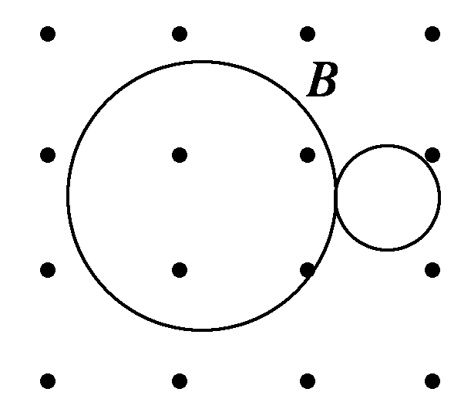

图1

在匀强磁场中有一个静止的氡原子核(*Rn*)，由于衰变，它放射出一个粒子，此粒子的

径迹与反冲核的径迹是两个相互外切的圆，大圆与小圆的直径之比为42∶1，如图1所

示．那么氡核的衰变方程应是(　　)

*A*.*Rn*→*Fr*＋*e*

*B*.*Rn*→*Po*＋*He*

*C*.*Rn*→*At*＋*e*

*D*.*Rn*→*At*＋*H*

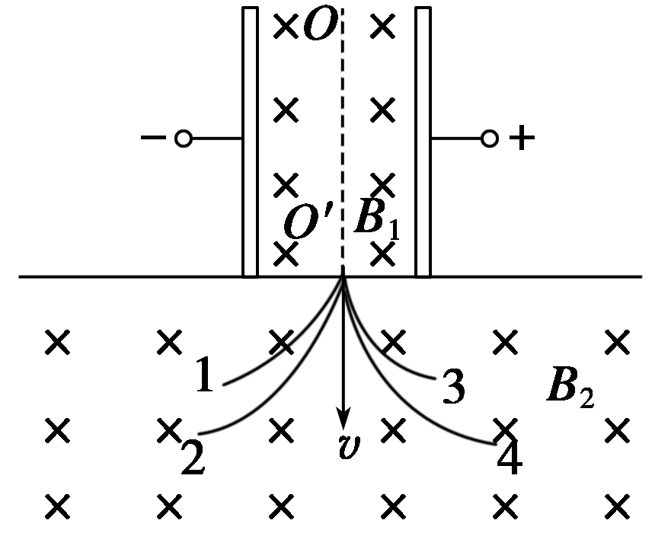

图2

12．由中国提供永磁体的阿尔法磁谱仪如图2所示，它曾由航天飞机携带升空，将其安

装在阿尔法国际空间站中，主要使命之一是探索宇宙中的反物质．所谓的反物质即质量

与正粒子相等，带电荷量与正粒子相等但电性相反，例如反质子即为.假若使一束



质子、反质子、*α*粒子和反*α*粒子组成的射线，通过OO′进入匀强磁场B2而形成图中

的4条径迹，则(　　)

*A*．1、2是反粒子径迹

*B*．3、4为反粒子径迹

*C*．2为反*α*粒子径迹

*D*．4为反*α*粒子径迹

|  |  |  |  |  |  |  |  |  |  |  |  |  |
| --- | --- | --- | --- | --- | --- | --- | --- | --- | --- | --- | --- | --- |
| 题　号 | 1 | 2 | 3 | 4 | 5 | 6 | 7 | 8 | 9 | 10 | 11 | 12 |
| 答　案 |  |  |  |  |  |  |  |  |  |  |  |  |

二、非选择题(本题共4小题，共52分)

13．(8分)大量氢原子处于不同能量激发态，发生跃迁时放出三种不同能量的光子，其能

量值分别是：1.89 *eV*、10.2 *eV*、12.09 *eV*.跃迁发生前这些原子分布在________个激发态

能级上，其中最高能级的能量值是________*eV*(基态能量为－13.6 *eV*)．

14．(14分)*α*衰变是指放射性元素的原子核自发地放出*α*射线的衰变．

(1)设元素*X*是放射性元素，其质量数和核电荷数分别为A、Z，*α*衰变后的原子核是*Y*，

写出核反应方程．

(2)*α*衰变释放的能量称为α衰变能，用Q表示，设原子核*X*、*Y*和*α*衰变多数发生在核

质量数大于209的重核，试证明*α*衰变能的98%以上表现为*α*粒子的动能．

15．(14分)铀核()裂变生成钡()、(*Kr*)和中子，质量分别为235.043 9 *u*、140.913



9 *u*、91.897 3 *u*和1.008 7 *u*.

(1)写出核反应方程，并计算一个铀235裂变时放出的能量．

(2)我国秦山核电站功率为3×105 *kW*，假设铀235完全裂变，其中一半核能转化为电能，

以上述裂变反应来估计电站一年消耗多少铀235？(其中1 *u*＝1.7×10－27 *kg*)

16.(16分)现有的核电站比较广泛采用的核反应之一是＋*n*→＋*Zr*＋3*n*＋8



0－1*e*＋

(1)核反应方程中的是反中微子，它不带电，质量数为零．试确定生成物锆(*Zr*)的电荷

数与质量数；

(2)已知铀核的质量为235.043 9 *u*，中子质量为1.008 7 *u*，钕(*Nd*)核质量为142.909 8 *u*，

锆核质量为89.904 7 *u*，又知1 *u*＝1.660 6×10－27 *kg*，试计算1 *kg*铀235大约能产生的

能量是多少？

**第十九章　原子核**

1．A　[卢瑟福根据α粒子的散射实验结果，提出了原子的核式结构模型：原子核聚集了原子的全部正电荷和几乎全部质量，电子在核外绕核运转．]

2．B　[β衰变的实质是原子核中的中子转化为一个质子和一个电子，然后释放出电子，故选项A错误；玻尔理论的一个假设就是原子能量的量子化，故选项B正确；放射性元素的半衰期只由原子核的内部因素决定，与温度无关，故选项C错误；比结合能越大表示原子核中的核子结合得越牢固，故选项D错误．]

3．BD　[Zn和Zn是同位素具有相同的质子数，中子数不同，核子数不同，故A项错误，B项正确．γ射线是由原子核内部发出的光子，其速度为3×108 m/s.故C项错误，D项正确．]

4．B　[α射线用一张纸就能挡住，β射线能穿透几毫米的铝板，γ射线能穿透几厘米的铅板，因此B选项正确．]

5．AC　[选项B中的方程是卢瑟福当初用α粒子轰击氮原子核发现质子的方程，不是β衰变方程，选项B错误；重核裂变是指一个原子序数较大的核分裂成两个中等质量核的反应，而D选项不符合，D错误．只有选项A、C正确．]

6．C　[整个过程的反应方程是＋He→＋n，→＋，即*x*和*y*粒子分别是中子和正电子，故选项C正确．]



7．D　[由质量数守恒列式：A＋2＝4＋1，得A＝3，由电荷数守恒列式：Z＋1＝2＋1，得Z＝2，故选项D正确．]

8．C　[氮原子核很小，所以α粒子接近原子核的机会很少，从而发生核反应并使径迹分叉的机会很少，所以C选项正确．]

9．B　[根据核反应过程中质量数守恒和电荷数守恒得

解得，B对．]

10．D　[设放射性X经过1次α衰变，变成*P*，*P*经过1次β衰变后，变成稳定的新元素Q，则表示该核反应的方程为：

X→P＋He，P→Q＋.



设X的同位素Y经过1次β衰变，变成R，R经过1次α衰变，变成S，则表示该核反应的方程为

Y→*NZ*＋1R＋，→S＋He.



由此可见，Q和S的质子数相同，是同位素，选项A错误；X和R的原子序数不相同，选项B错误；X和R的质量数不相同，选项C错误；只有选项D正确．]

11．B　[由于衰变后两粒子在磁场中做匀速圆周运动的轨迹为两个相外切的圆，可判断衰变后放出的是带正电的粒子．又由动量守恒定律有*mv*1＝*Mv*2，在磁场中做匀速圆周运动有：*R*1＝，*R*2＝，联立以上两式可得：＝＝＝，故放出的粒子是α粒子，选B.]

12．AC　[由左手定则判定质子、α粒子受到洛伦兹力向右偏转；反质子、反α粒子向左偏转，故选项A正确．进入匀强磁场*B*2的粒子具有相同的速度，由偏转半径*R*＝知，反α粒子、α粒子在磁场中的半径大，C正确．]

13．2　－1.51

14．(1)X→Y＋He　(2)见解析

解析　(1)X→Y＋He

(2)放射性元素X可看作是静止的，由α衰变过程中动量守恒知：*m*Y*v*Y＝*m*α*v*α；由能量关系可得：*Q*＝＋，所以*Q*＝·*m*α*v*＝*E*kα；

变形得*E*kα＝·*Q*，当*m*Y取209时，*E*kα＝·*Q*，即*E*kα＝*Q*·98%.

15．见解析

解析　(1)＋n→＋Kr＋3n



根据Δ*E*＝Δ*mc*2，代入数据得Δ*E*＝3.3×10－11 J

(2)根据*E*＝*Pt*和*E*＝·Δ*E*得*m*＝2.3×102 kg.

16．(1)40　90　(2)8.09×1013 J

解析　(1)锆的电荷数*Z*＝92－60＋8＝40，质量数*A*＝236－146＝90.核反应方程中应用符号Zr表示．

(2)1 kg铀235的铀核数为

*N*＝×6.02×1023

不考虑核反应中生成的电子质量，1个铀反应发生的质量亏损Δ*m*＝0.212 u．1 kg铀235完全裂变产生的能量约为

*E*＝*N*Δ*mc*2＝×6.02×1023×0.212×931.5×106×1.6×10－19 J＝8.09×1013 J